**Kūrybinė užduotis (26.3.1. Pasaulėžiūra, mitologija ir religija)**

Paveikslėlis, kuriame yra Grafika, apskritimas, kūrybiškumas, menas

Automatiškai sugeneruotas aprašymasSukurkite adventinio laikotarpio dainai „Žaliam sode obelėlė“ iliustracijų vaizdo kūrinėlį (vaizdo klipą). Iliustracijas parenkite naudodami pasirinktą paveikslėlius generuojančią DI programą. Galite pasinaudoti ir judančius paveikslėlius generuojančia DI programa. Vaizdo kūrinėlį montuokite bet kuria kompiuteryje esančia vaizdo montažine. Melodiją galite įdainuoti, įgroti pasirinktu instrumentu, arba užrašyti kompiuterine programa. Kūrinį pristatykite klasėje, ar mokyklos bendruomenės renginyje.

Jei nesate bandę jokių DI paveikslėlių generavimo programų, galite pabandyti žemiau pateiktas programas:

* <https://app.leonardo.ai/>
* <https://www.craiyon.com/>
* <https://app.runwayml.com>

Melodijai užrašyti gali tikti [MuseScore](https://musescore.org/en) programa.

O gal mokykla jau naudoja kitokias, daugiau galimybių turinčias programas? Pasiteiraukite savo mokyklos informatikos mokytojų.

**Daina „Žaliam sode obelėlė“**

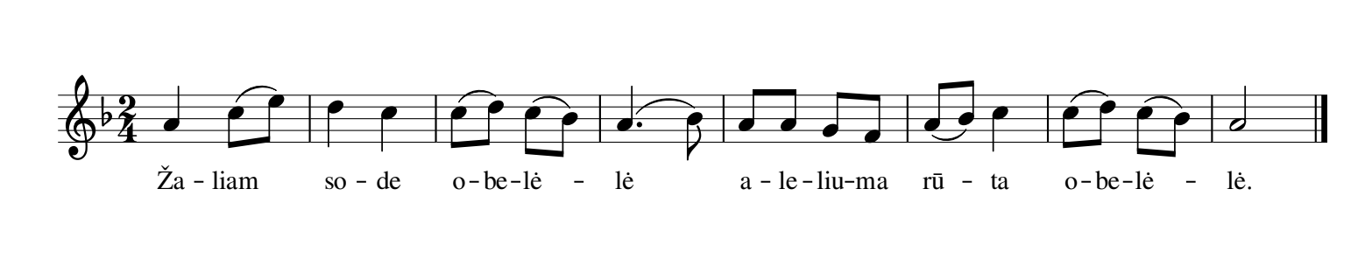

Žaliam sode obelėlė,

Aleliuma rūta, obelėlė.

Tai ji gražiai žydėjo,

Aleliuma rūta, žydėjo.

Jos lapeliai mirgėjo,

Aleliuma rūta, mirgėjo.

Jos žiedeliai raudonavos,

Aleliuma rūta, raudonavos.

Pas tėvulį dukrelė,

Aleliuma rūta, dukrelė.

Tai ji gražiai uliojo,

Aleliuma rūta, uliojo.

Jos kaselės geltonavos,

Aleliuma rūta, geltonavos.

Jos veideliai raudonavos,

Aleliuma rūta, raudonavos.

Jos vainikėliai žaliavos,

Aleliuma rūta, žaliavos.

Jos žiedeliai žvangėjo,

Aleliuma rūta, žvangėjo.

*Alytaus raj. Merkinė*

1. Vardas, pavardė
2. Klasė



1. Kokiomis programėlėmis naudojotės atliekant užduotį?
2. Ar jūsų mokykla jau naudoja kitokias, daugiau galimybių turinčias programas? Jeigu taip, kokias?



1. Įkelkite atliktą savo užduotį

